出國報告（出國類別：出席會議）

赴南京參加2010海峽兩岸經濟科技發展趨勢研討會報告

出國者：王永壯處長
服務機關：行政院國家科學委員會 企劃考核處
出國地點：南京
出國期間：中華民國99年10月14日~ 10月17日
報告日期：中華民國99年11月23日
壹、背景與目的
為紀念南京大學、東南大學傑出校友李國鼎先生，自2002年以來，南京大學、東南大學、台灣李國鼎數位知識促進會、國立中央大學、資訊工業策進會等單位聯合，每年輪流在南京、臺北兩地舉辦海峽兩岸經濟與科技發展研討會。該研討會每年根據社會研究熱點談定一個主題，邀請兩岸相關領域專家報告並研討。
經主辦單位商定，2010年研討會於2010年10月15日（星期五）在大陸南京市南京大學仙林校區圖書館報告廳召開。今年討論及報告主題為「服務化社會、現代化城市及物聯網應用」。
本次出席會議的目的為了解兩岸在物聯網應用的發展現況與未來發展趨勢，同時也參觀大陸移動通信國家重點實驗室及東南大學。
貳、訪問行程
日期 | 地點 | 主題
10月14日 | 南京 | 參訪東南大學移動通信國家重點實驗室(National Mobile Communications Research Laboratory)
10月15日 | 南京 | 參加海峽兩岸經濟與科技發展研討會
10月16日 | 南京 | 參訪東南大學
10月17日 | 返臺
參、重要參訪說明
1.東南大學移動通信國家重點實驗室
(1)簡介
移動通信國家重點實驗室是1990年經中國國家教委和國家計委批准，利用世界銀行貸款及國內配套資金，在東南大學建立的中國高校中唯一專門從事移動通信研究的國家重點實驗室。實驗室於1995年通過國家驗收並正式開放運行。經過十年的建設和發展，實驗室在科學研究和專門人才的培養方面成績斐然，目前已成為中國在國際間有較大影響的移動通信科研機構。
目前實驗室主任由移動通信青年專家、大陸長江學者特聘教授尤肖虎擔任，學術委員會主任由中國工程院副院長、電信科學技術研究院副院長鄔賀銓院士擔任。實驗室現有研究人員46人，其中教授21人（博士生導師11人），副教授12人，博士後8人，博士研究生77人、碩士研究生251人。
目前，實驗室在國際均具有較高的影響力，與諾基亞、摩托羅拉、西門子、富士通、日本DoCoMo、阿爾卡特、韓國電子通信研究院、凱撒斯勞藤大學、加州大學聖地亞哥分校等國外企業、研究所和大學以及中國境內的企業和研究機構建立了密切的科研合作關係。實驗室承擔的國際合作項目被列入中國科技部重點支持的科研項目，並成為歐盟第六框架WINNER項目的合作伙伴。
在中國教育部振興行動計畫的支持下，實驗室已獲准在東南大學現有信息通信學科群的基礎上籌建「通信技術國家實驗室」。在通信技術發展日新月異的今天，實驗室全體師生員工目標為攀登科技高峰，為通信事業的發展貢獻力量。
(2)設施組織架構、管理機制與運行機制
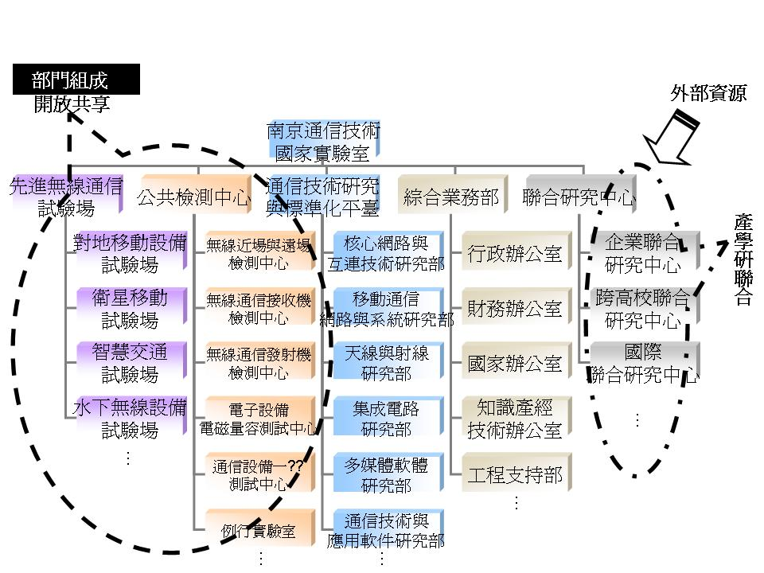
(3)實驗室主要研究方向
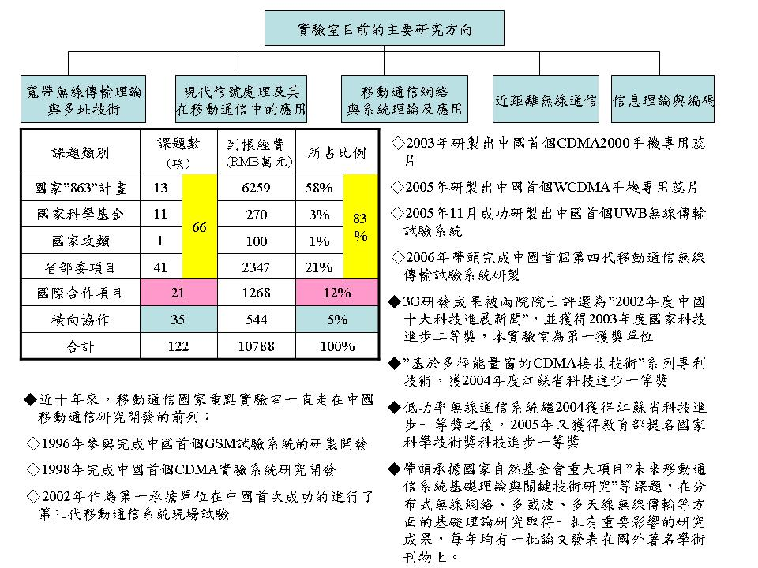
2.2010海峽兩岸經濟科技發展趨勢研討會
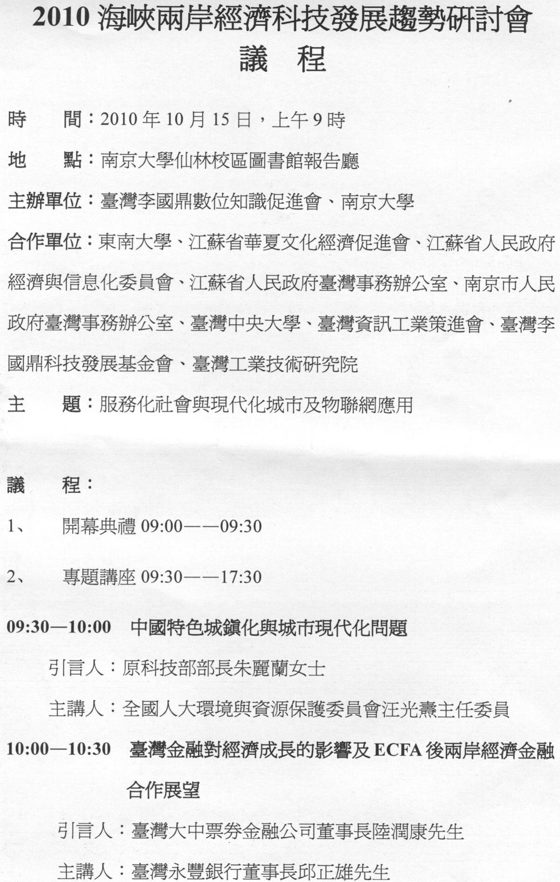
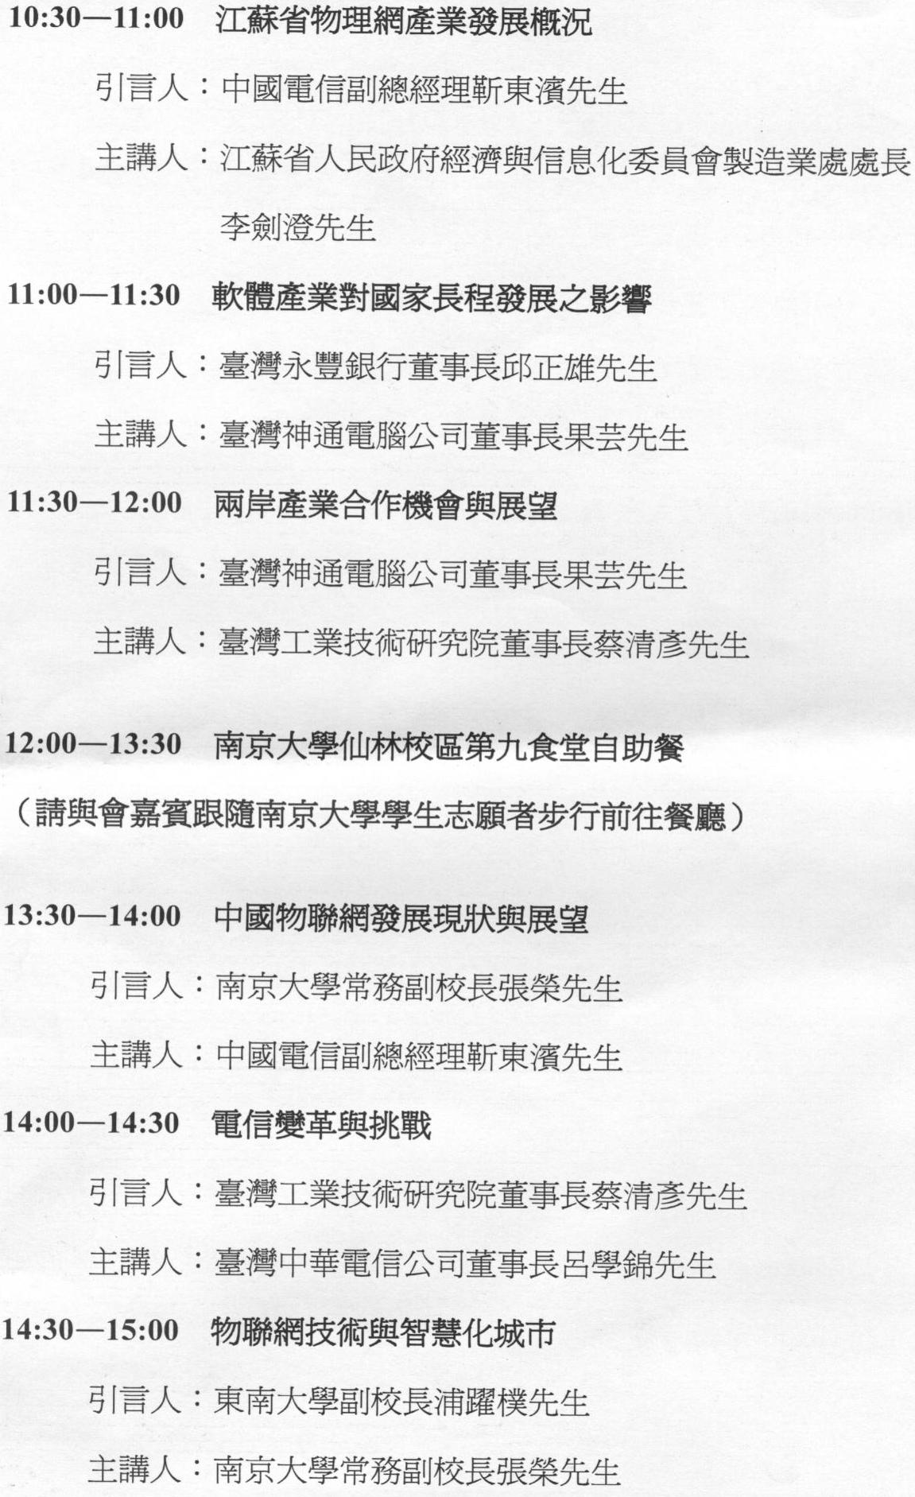
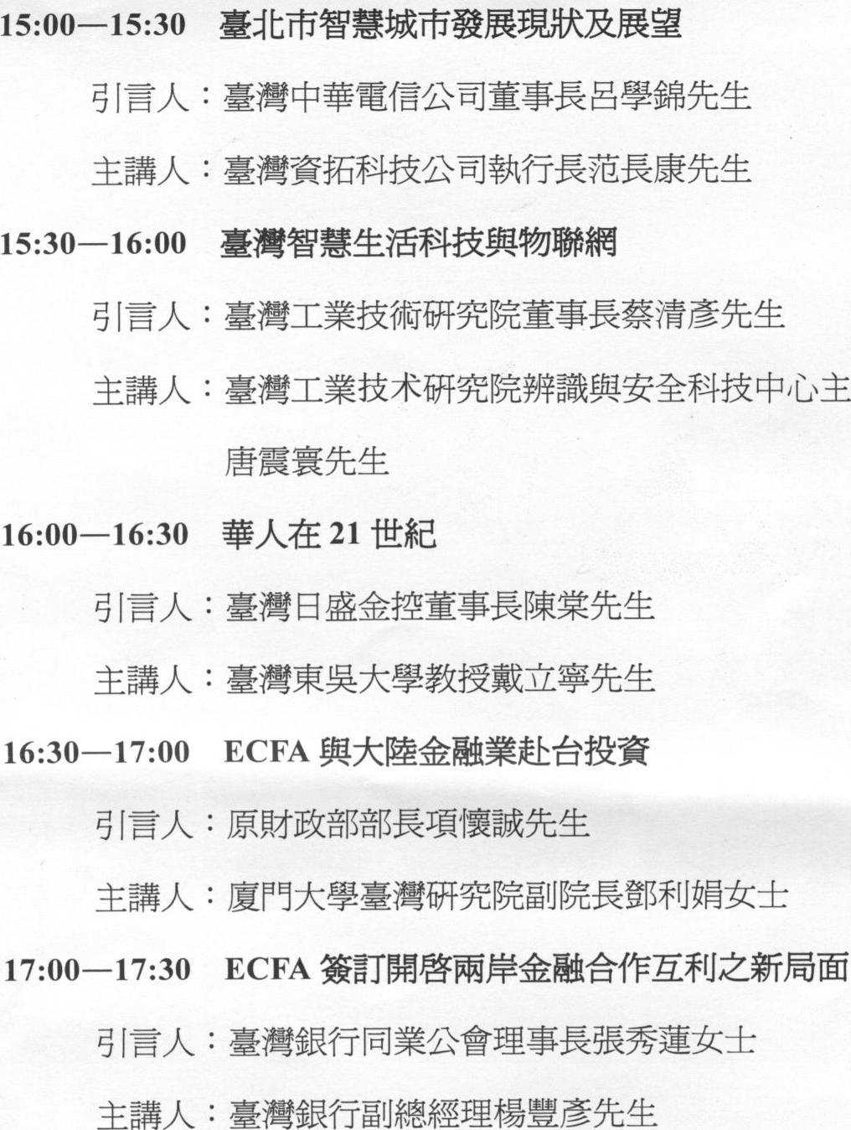

3.參訪東南大學
學校簡介：
南京是中國南方一座融歷史遺址、自然美景和現代化氣息於一體的著名都市，同北京、西安、洛陽並稱中國的四大古都，東南大學即位於南京。
東南大學是中國教育部直屬的全國重點大學，是國務院首批可授予博士、碩士、學士學位和審定教授、副教授任職資格及自批增列博士生導師的高校，為「985工程」和「211工程」重點建設的大學之一。東南大學是中國最早建立的高等學府之一，其前身是創建於1902年的三江師範學堂，後來又更名為南京高等師範專科學校、國立東南大學以及中央大學。1952年中國院系調整，以原國立中央大學工學院爲主體，在國立中央大學本部原址建立了南京工學院。1988年5月，學校複更名爲東南大學。2000年4月，原南京鐵道醫學院、南京交通高等專科學校與東南大學合併組建新的東南大學，南京地質學校併入東南大學。
如今的東南大學已成為一所以工科為主要特色，理學、工學、醫學、文學、法學、哲學、教育學、經濟學、管理學等多學科協調發展的綜合性大學。學校設有34個院系，擁有64個本科專業，20個博士後科研流動站，210個碩士點，112個博士點。東南大學的建築學，土木工程，電子科學與技術，信息與通信工程，動力工程，電氣工程，交通運輸工程等學科在中國處於領先地位，生物醫學領域在中國也是排行第一。學校擁有教職員工6000多人，其中正、副教授1300多人，博士生導師500多人，兩院院士11人，「長江學者獎勵計畫」特聘教授、講座教授28人，學校的科研實力位列全國高校前十強，全日制在校生28000多人，其中研究生1萬多人。
東南大學座落於江蘇省省會南京市，江蘇省是中國最發達的省份之ㄧ。東南大學擁有四牌樓、丁家橋和九龍湖三大主校區，學校總面積427公頃。四牌樓和丁家橋校區位於市中心，九龍湖校區位於江寧經濟技術開發區，佔地面積248公頃，是三大校區中最新最大的校區。
肆、心得與感想
本次出席2010海峽兩岸經濟科技發展趨勢研討會，主要討論的議題「服務化社會、現代化城市及物聯網應用」，並有機會參訪東南大學及其移動通信國家重點實驗室。
研討會討論主題物聯網(Internet of Things)這樣的技術變革預期是未來產業間，甚至是國際間重大競爭的技術與機會。IBM前執行長郭士納曾提出一個重要觀點，認為資訊的獲得與處理方式，每隔15年會產生一重大變革，稱為「十五年週期定律」，1965年大型計算機出現，1980年是個人電腦，1995年是網際網路，2010年將是物聯網。由此可見物聯網的重要性。物聯網指的是將各種信息傳感設備（如：RFID、全球定位系統、雷射掃瞄器……）藉網際網路互聯，形成一個巨大網路，其目的讓所有物品與網路聯在一起，方便識別與管理，亦即將現有的互聯計算機（電腦）網路拓展到互聯的物品網路。在應用面上例如農產品生長、包裝、運輸到出售……等紀錄、辨識，整個生命週期都在紀錄中，可以想像物品與人的生活應用全結合在一起，亦即在任何時間、任何地點、任何人間的溝通連接擴展到人與物和物與物的溝通連接，形成無所不在(ubiquitous)的智能，玩家與虛擬世界的連結。此重要的技術與發展，在國際間還沒有統一標準，各國都在競爭發展技術。中國政府非常重視，2009年溫家寶總理視察中國科學院無線傳感網工程中心無錫研發分中心，提出「在傳感網發展中，要早一點謀劃未來，早一點攻破核心技術」，2010年6月胡錦濤主席在中國科學院第十五次院士大會，中國工程院第十次院士大會再次提出加快發展物聯網技術，並且明確要求儘快建立中國的傳感信息中心（感知中國中心）。2010年9月國務院常務會議也確定了物聯網戰略性新興產業發展的重點方向、主要任務。因此，中國政府投入相當多資源發展此關鍵技術。2010年中國物聯網產業市場規模達到2000億人民幣，到2015年估計整個市場規模達到7500億，年複合成長率超過30％，將成為美、英後全球第三大RFID應用市場。
雖然中國政府高度關注，但碎片化的大市場及規模化的商業模式尚未成熟，亦缺乏標準體系，領導品牌，因此，仍有極大的挑戰。
台灣資訊基礎建設發展起步較早，從最早偏重資訊基礎建設，推動e化政府、e化商務、e化生活及縮減數位落差的e-Taiwan計畫。到解決寬頻最後一哩的管道建置、提升行動應用網際網路及無線上網普及率的M-Taiwan計畫。到民眾隨時隨地取得網路服務、合併各種網路服務所需應用程式的U-Taiwan計畫，到透過寬頻匯流的高速網路，提供符合民眾需求的貼服務，打造綠色節能減碳生活的I-Taiwan(Intelligent Taiwan)計畫。因此，已具備創新產品系統與服務的基礎，並推動智慧生活在地化、應用服務產業化及服務產品全球化的願景。如何在下一波物聯網技術中，佔有市場，是值得我們注意。
在面臨全球暖化、人口老化及人口都市化的情況下，智慧生活科技與物聯網技術可以因應社會需求，創造新興經濟成長火車頭。惟基於標準化問題、感知及終端設備價格、信息安全及低功耗需求等因素，後續仍有待克服。

